A-1100 Wien, Favoritenstr. 226
Tel.: 01/606 68 77 DW 2130, Fax: 01/606 68 77 DW 2139
its@fh-campuswien.ac.at

DISPOSITION

MA-TITEL (deutsch)

UNTERTITEL (falls gewünscht oder nötig)

MA-TITEL (englisch)

UNTERTITEL (falls gewünscht oder nötig)

Student:

David Lechner
1810537012

Betreuer:

Dr. Martin Schmiedecker
Kevin Koch

Freigabe durch Unterschrift des Erstbetreuers:

Wien, am 01.01.1980
Inhaltsverzeichnis

- Einleitung
- Beschreibung, Überblick, Ziele
- Kontext
- Neuigkeitswert der Arbeit
- Rahmenbedingungen
- Zeitplan

Einleitung
Anfang von Smart → IoT → vernetzte Dinge → Autos → V2X → Autonomes Fahren → Anzahl ECUs → viele Daten → viele Möglichkeiten (ABS, Spurhaltesysteme, … Sicherheit & Komfort) → CCU → OEMs, Service Provider,… → viele Möglichkeiten (Wartung, Fehlerbehebung, Updates, Features freischalten, …) → Fahrer Identifikation

Durch die Möglichkeit, den Fahrer eines Autos während der Fahrt nur durch sein Fahrverhalten identifizieren zu können, ergibt eine Vielzahl an Anwendungen. Einige von ihnen schaffen Komfort und erleichtern in einer gewissen Weise das Leben der Fahrer. Andere indes könnten sogar gegen den Fahrzeughalter und den Fahrer selbst eingesetzt werden. Diese gehen auch mit datenschutzrechtlichen Bedenken einher.

Doch zunächst zu diesen, welche eine positive Auswirkung haben können. Moderne Autos – vor allem jene mit einem Automatik Getriebe – bieten die Möglichkeit sich an den Fahrstil anzupassen. Wenn beispielsweise zum schnelleren Beschleunigen geneigt wird, lernt dies das Auto und schaltet demnach erst bei einer höheren Motordrehzahl in den nächsthöheren Gang. Dasselbe gilt bei einem gemächlichen Fahrstil, wobei hier eher früher geschalten wird. Lernt das Auto nun von einer Person mit dem zweitgenannten Stil und wird aber auch hin und wieder mit anderen Personen, zum Beispiel Familienmitglieder, geteilt, kann es für diese ein Komfortverlust sein. Identifiziert das Auto jedoch durch das Fahrverhalten eine andere Person, könnte es den gelernten Stil temporär vergessen oder gar ein neues Profil anlegen und erneut lernen.

Der Mechanismus kann auch dazu verwendet werden, Fahrzeug-Funktionen und Leistung fahrerabhängig zu steuern. Ein Familienvater ist so etwa in der Lage, die zur Verfügung stehenden PS einzuschränken, wenn seine Kinder mit dem Auto fahren.

Eine weitere Möglichkeit ist, eine Art Diebstahlwarnung zu realisieren. Wird ein unautorisierter Fahrer eines Autos erkannt, kann beispielsweise eine Benachrichtigung an den Fahrzeughalter versendet werden, oder der Fahrer zum Anhalten gezwungen werden.

Durch das Aufzeichnen und Analysieren von personenbezogenen Daten kommen natürlich auch datenschutzrechtliche Bedenken auf. Werden die Daten in eine Cloud – sei es eine vom Hersteller, Versicherung oder einer anderer Drittpartei – gesendet und ausgewertet, können Personen von diesen Unternehmen oder Organisationen eindeutig identifiziert und geortet werden. Dies kann in einigen Fällen problematisch werden. Angenommen Sie borgen Ihr Auto einem Freund, der im Anschluss mit erhöhter Geschwindigkeit von einem Radar erfasst wird. Sie geben an, dass Sie nicht mit dem Auto zu jener Zeit gefahren sind, sondern das Auto verborgt haben. Die Polizei kann in Kooperation mit z.B. dem Hersteller beweisen, dass Sie nicht gefahren sind. Des Weiteren könnte der Hersteller bestimmte Services anbieten, welche personalisierte Werbungen während dem Fahren anzeigen. Eventuell könnten somit bevorzugte Restaurants in der Navigationsansicht angezeigt werden.

Die Angeführten Beispiele zeigen, dass ein System, welches die Person hinter dem Lenkrad eines Fahrzeuges eindeutig identifizieren kann, Benutzervorteile bringen kann. Zudem erschließt es auch ein neues Geschäftsfeld für Autohersteller um vielleicht Premium-Features anbieten zu können. Jedoch stellen sich auch Fragen zur Privatsphäre und wie mit solch sensiblen Daten umgegangen wird.

Beschreibung, überblick, Ziele
In der Masterarbeit soll ein System entwickelt werden, welches einen Fahrer anhand von Fahrzeugdaten eindeutig identifizieren kann. Bei diesen Daten handelt es sich um Controller-Area-Network (CAN) Nachrichten, die zwischen Electronic-Control-Units (ECUs) ausgetauscht werden. Typische Nachrichten sind Lenkradwinkel, Motordrehzahl, Bremsdruck und Blinker Ein/Aus.

Aktuelle Forschungen (siehe Kapitel 3) zeigen, dass mehrere Personen aufgrund des Fahrstils eindeutig voneinander unterscheidbar und zuordenbar sind. Hierbei wird eine Untermenge von Artificial Intelligence (AI) nämlich Machine Learning (ML) eingesetzt. Bei ML handelt es sich um mehrere mathematischen Algorithmen, welche statistische Modelle aufgrund von Trainingsdaten aufbauen. Die Modelle versuchen in Folge dessen einen Zusammenhang oder Muster in den Daten zu erkennen. Solche Lerndaten bestehen immer aus verschiedenen Datenpunkten und einem Zielwert. Nach der Trainingsphase können Testdaten ohne diesen Zielwert in die Modelle eingespielt werden und man erhält einen Zielwert mit einer gewissen Wahrscheinlichkeit. In diesem Zusammenhang bestehen die Trainingsdaten aus den verschiedenen CAN-Nachrichten und der Fahreridentifikation (Zielwert). In der Testphase werden nur noch die CAN-Nachrichten verwendet und das Modell liefert eine passende Fahrer-ID.

Für die statistischen Modelle gibt es mehrere Algorithmen, zum Beispiel k-nearest-neighbor (KNN), Random-Forrest oder Linear Regression, welche unterschiedlich genaue Resultate liefern. Diese Masterarbeit soll deshalb auch aufzeigen, welche Algorithmen mit welchen Parametern sich am besten für diesen Gebrauch eignen.

Für jegliche Machine Learning Anwendung sind die Daten an sich ausschlaggebend. Wenn beispielsweise zu wenig Daten für das Trainieren vorhanden, zu ungenau oder nicht authentisch beziehungsweise gar nicht klassifiziert sind, kann das beste Modell keine korrekten und genauen Ergebnisse liefern. Unter der Klassifizierung versteht man bei ML das Kennzeichnen von Datenpunkten, also in diesem Fall die Zuordnung zu einem Fahrer. Glücklicherweise sind sehr viele CAN-Nachrichten vorhanden. Diese sind auch immer eindeutig zu einem Fahrer zugeordnet (für mehr Informationen zur Herkunft siehe Kapitel 5). Eine CAN-Nachricht besteht aus mehreren CAN-Signalen, welche von einem Steuergerät aus gesendet werden. Die folgende Tabelle listet die voraussichtlich interessantesten Signale für diese Aufgabe. Ein weiterer Teil der Arbeit wird sich damit beschäftigen, die vielversprechendsten Signale herauszufiltern. Für eine vollständige Auflistung siehe Anhang 1.

Signalname | Kurzbeschreibung | Einheit | Wertbeschreibung
LWI_Lenkradwinkel | Lenkradwinkel | Grad
LWI_VZ_Lenkradwinkel | Vorzeichen von Lenkradwinkel | Boolean | 0: positiv  1: negativ
ESP_Fahrer_bremst | Bremspedal betätigt | Boolean | 0: nicht betätigt  1: betätigt
ESP_Bremsdruck | Bremsdruck | Bar
MO_Fahrpedalrohwert | Fahrpedalrohwert
MO_Kuppl_schalter | Kupplung betätigt | Boolean | 0: nicht betätigt  1: betätigt
MO_Drehzahl | Motordrehzahl | rpm
MO_Gangposition | Gangposition | Integer | 1: Gang 1 oder rückwärts  2-6: Gang 2-6
ESP_V_Signal | Fahrzeuggeschwindigkeit | Km/h
ESP_HL_Fahrtrichtung | Fahrtrichtung Rad links hinten | Integer | 0: Vorwärts  1: Rückwärts  2: Initialisierung  3: Nicht valide
ESP_HR_Fahrtrichtung | Fahrtrichtung Rad rechts hinten | Integer

Jede Nachricht beinhaltet nicht nur die Signale und deren Werte, sondern auch einen Zeitstempel des Empfangszeitpunktes. Dieser ist in Nanosekunden aufgelöst. Für ML ist es essentiell, dass die Eingabedaten so strukturiert wie möglich sind. Dies beinhaltet auch die Häufigkeit der Nachrichten. Berechnet man die Frequenz der verschiedenen Signale und stellt diese dar (siehe Grafik 1), erkennt man, dass alle Signale einer Nachricht die gleiche Häufigkeit aufweisen. Jedoch gibt es Unterschiede zwischen den Steuergeräten. Zum Beispiel sendet das Lenkrad- und Motorsteuergerät mit der gleichen Frequenz – nämlich 100-mal in der Sekunde. Andere jedoch, wie das Getriebesteuergerät, nur mit einer Frequenz von 10Hz. Es gilt daher auch herauszufinden, ob es notwendig ist, die Nachrichtenhäufigkeit durch beispielsweise lineare Interpolation oder durch das Berechnen eines Durchschnitts anzugleichen. <Feature Extraction?>

Das nächste Ziel dieser Masterarbeit ist, dass System zur Fahreridentifizierung, sofern es überhaupt möglich ist, in ein Fahrzeug zu integrieren. Ein eigener Boardcomputer (siehe Kapitel 5) soll in (fast)-Echtzeit CAN-Nachrichten mitlesen, analysieren und anhand von zuvor erstellten Modellen den Fahrer identifizieren. Der Ablauf dabei ist wie folgt vorgesehen: Dem Boardcomputer wird mitgeteilt, dass sich ein neuer Lenker hinter dem Steuer befindet und in den Lernmodus schalten soll. Für eine gewisse Zeit wird das Fahrverhalten eingelernt
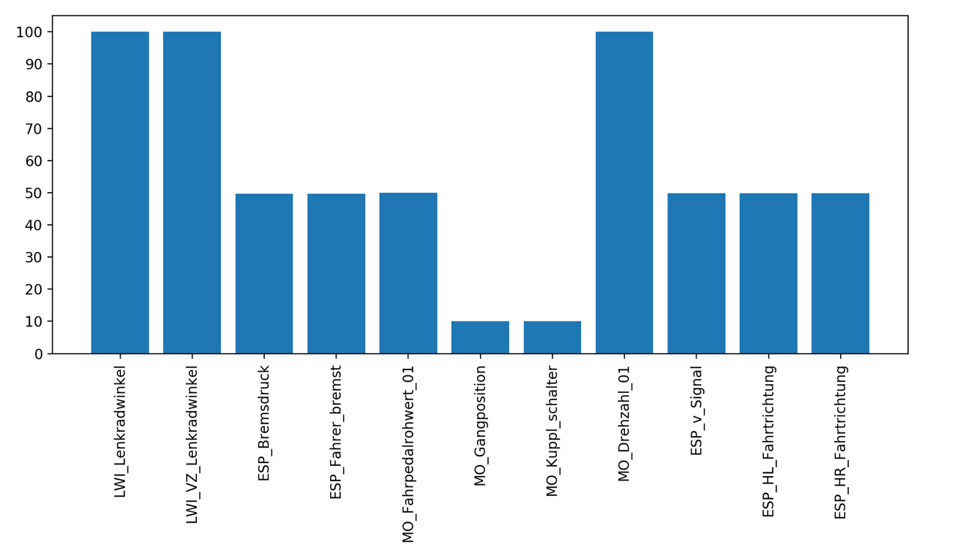
Ziele…

Mehrwert für Bosch

Quellen:
- ML: https://doc.lagout.org/science/Artificial%20Intelligence/Machine%20learning/Machine%20Learning%20for%20Hackers_%20Case%20Studies%20and%20Algorithms%20to%20Get%20You%20Started%20%5BConway%20%26%20White%202012-02-25%5D.pdf

